1. Obtén el listado de actores, nombres y apellido ordenados por apellido

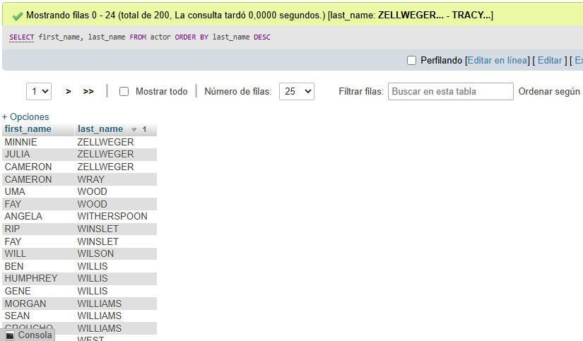

2.-Obtener listado de peliculas (Nombre y descripción) y el lenguaje en el que están  
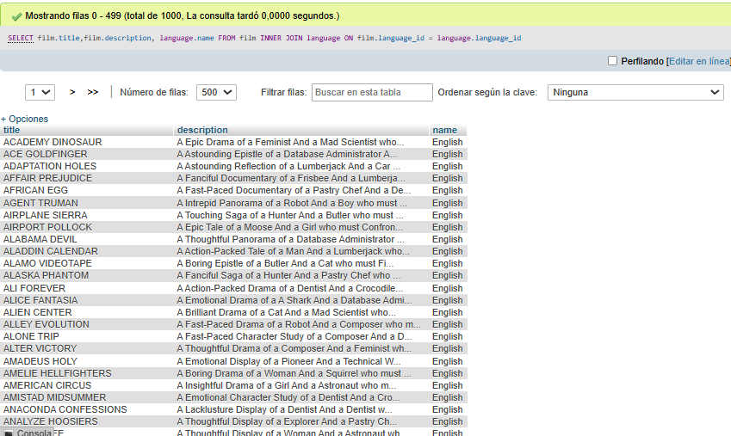

3.- Obtener listado de direcciones (address) y el nombre de la ciudad y país

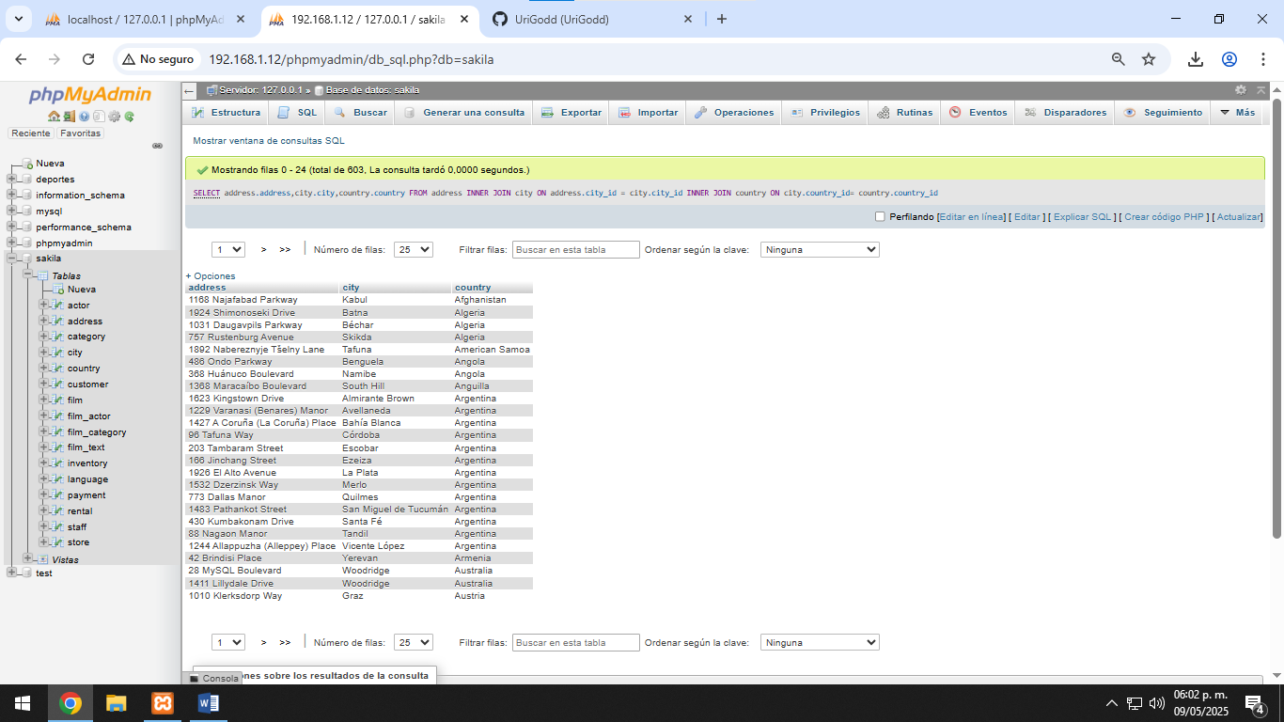

4.- Obtener listado de peliculas (Nombre) con su categoria (Nombre)

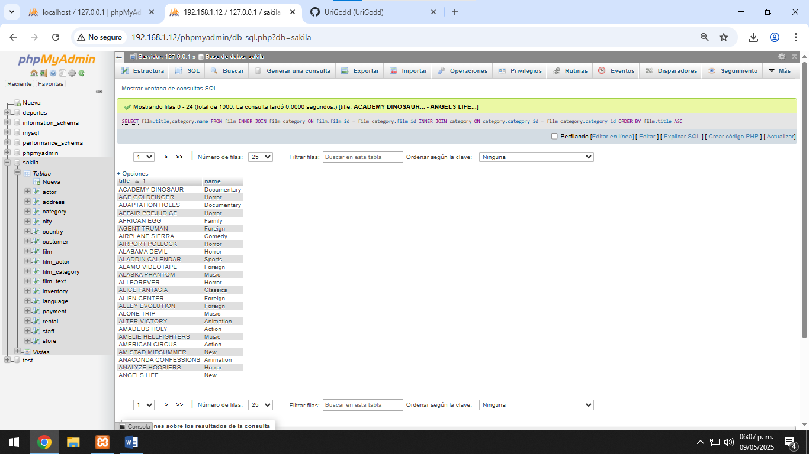  
  
5.- Obtener listado de peliculas (Nombre) y los actores (Nombre) relacionados con la pelicula

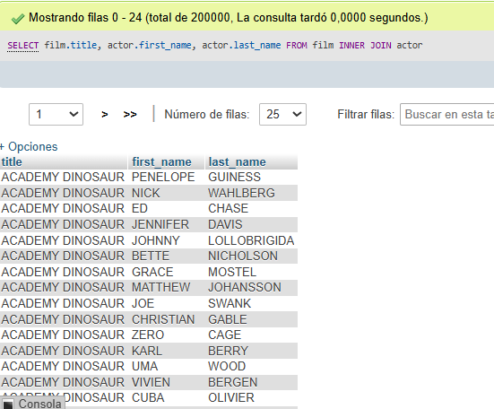

6-.Obtener inventario de las peliculas con nombre y descripcion

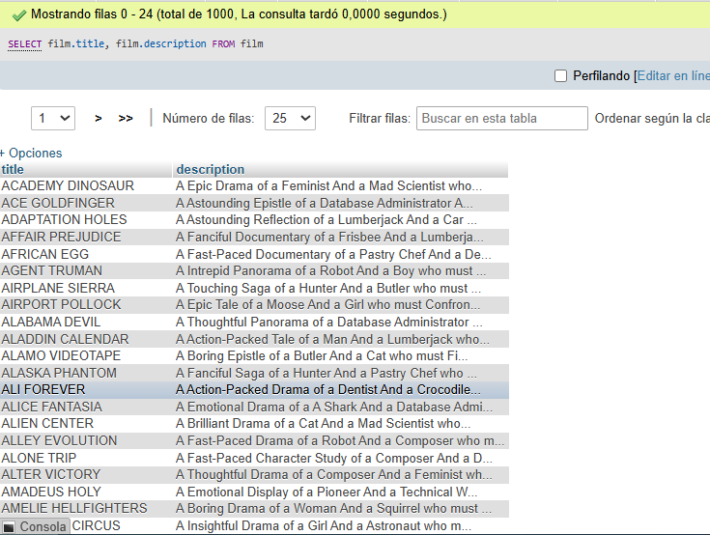

7-.obtener inventario de peliculas de la surcusal

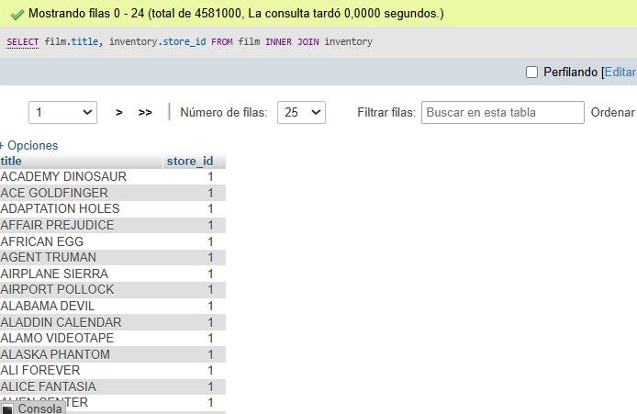

8.-Obtener el total de peliculas

Tabla: film

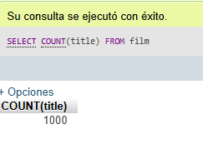

9.-Obtener el listado de actors y cantidad de peliculas

Table: actor, film, actor

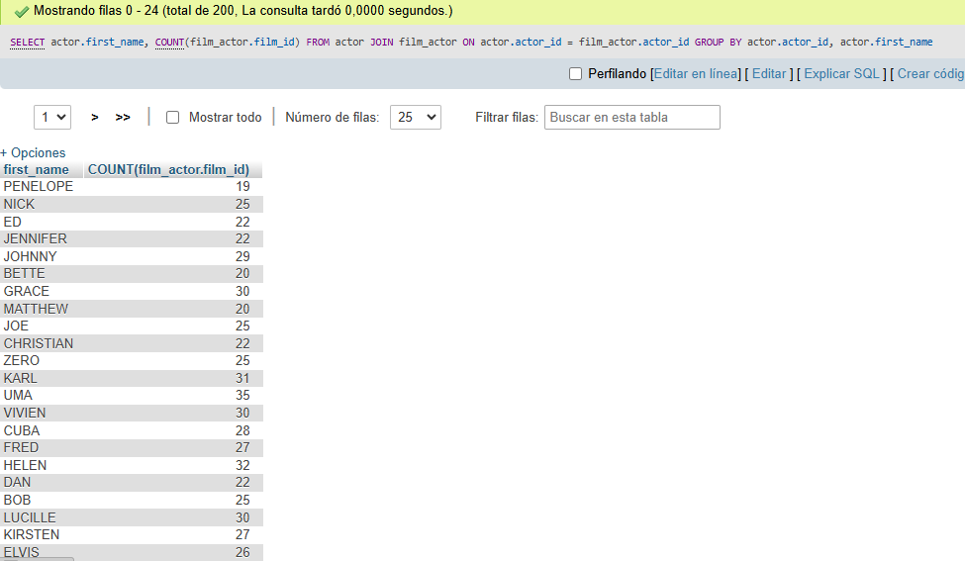

10.-Obtener Listado de ingresos por tienda

Table: payment, staff, store

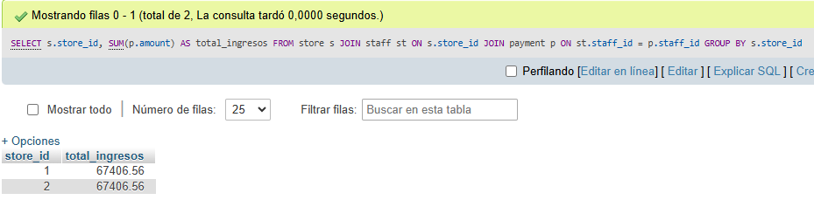  
  
  
  
Diego Joan Dominguez Lizarraga 4AVP